徵求領用分析天平一式 (財產編號110-3100606-0001-0000026，採購日期097/02/04)，已逾使用年限(使用年限3年)，徵求領用。有需求單位請於110/07/23(星期五) 前，電洽化學組陳佳欣(分機：5106)，若無領用，將逕行辦理報廢。
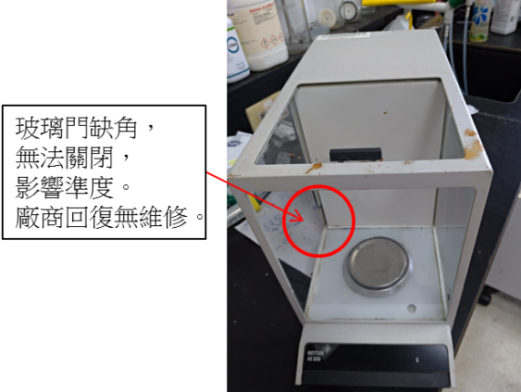

側邊玻璃門破碎缺角，導致側門無法關閉，影響秤藥準度。

